| *voenmeh* | МИНОБРНАУКИ РОССИИ  федеральное государственное бюджетное образовательное учреждение  высшего образования  **«Балтийский государственный технический университет «ВОЕНМЕХ» им. Д.Ф. Устинова»**  **(БГТУ «ВОЕНМЕХ» им. Д.Ф. Устинова»)** |
| --- | --- |
| БГТУ.СМК-Ф-4.2-К5-01 |

| Факультет |  | О |  | Естественнонаучный |
| --- | --- | --- | --- | --- |
|  |  | шифр |  | наименование |
| Кафедра |  | О7 |  | Информационные системы и программная инженерия |
|  |  | шифр |  | наименование |
| Дисциплина |  | Методы кросс-трансляции | | |

| Лабораторная работа №3  Кросс-компилятор |
| --- |
| mingw |
|  |

| Выполнил студент группы | | | |  | | И508Б |
| --- | --- | --- | --- | --- | --- | --- |
| Кабиров К. Р. | | | | | | |
| Фамилия И.О. | | | | | | |
| **ПРЕПОДАВАТЕЛЬ** | | | | | | |
| Шимкун В. В. | |  |  | | | |
| Фамилия И.О. Подпись | | | | | | |
| Оценка |  | | | |  | |
| «_____» |  | | | | 2023 г. | |

Санкт-Петербург

2023

**Цель работы** – научиться программировать для операционной системы семейства Windows в среде разработки на операционной системе семейства Linux. Научиться использовать кросс-компилятор mingw.

**Постановка задачи**

В среде разработки под ОС семейства Linux написать программу на языке **C**, содержащую минимум одну библиотеку, характерную для программ, написанных под ОС семейства Windows. Скомпилировать эту программу для исполнения под ОС семейства Windows.

1. Запустить операционную систему семейства Linux.
2. Набрать текст программы на языке **C**, содержащей минимум одну библиотеку, характерную для программ, написанных под ОС семейства Windows.
3. Скомпилировать программу кросс-компилятором mingw и проверить, получилось ли создать скомпилированный файл.
4. Запустить операционную систему семейства Windows.
5. Запустить скомпилированный ранее файл.
6. В домашней папке ОС Kubuntu находится файл OOP_lab7_main.c, содержащий код на языке Си, в котором используется библиотека *windows.h*.

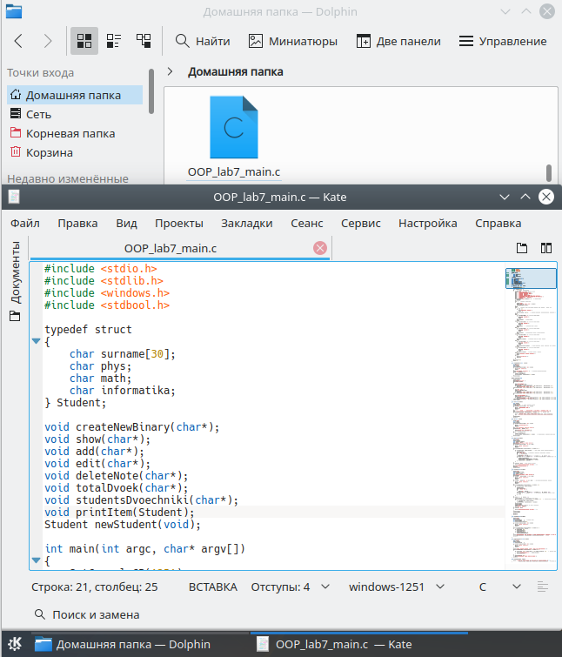

Рисунок 1 – Файл lab7_resorts.c

1. Чтобы скомпилировать файл под 64-битную ОС Windows вводим в консоль Kubuntu команду “*x86_64-w64-mingw32-gcc -o lab7_resorts.exe lab7_resorts.c”*, где *x86_64-w64* означает, что мы компилируем файл под 64-битную ОС Windows; *mingw32-gcc* – компилятор *mingw* для языка Си. В результате появился исполняемый файл OOP_*lab7.exe*.

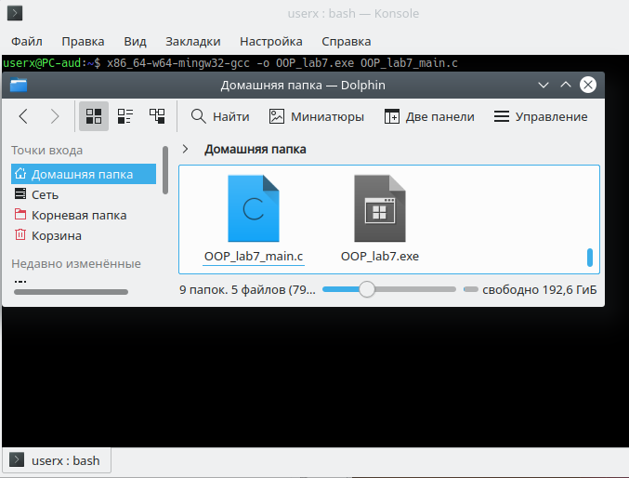

Рисунок 2 – Исполняемый файл OOP_lab7.exe

1. Результат запуска исполняемого файла OOP_lab7.exe в операционной системе Windows представлен на рисунке 3.

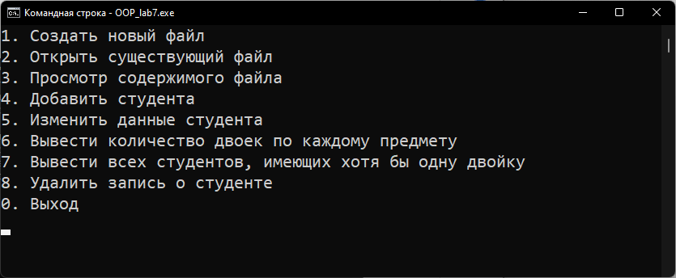

Рисунок 3 – Запуск программы в ОС Windows